ANAGRAFICA DITTE
Consulta il video introduttivo dell'anagrafica Ditte:
anagrafica_ditta.mp4
Accedendo all'Anagrafica Ditte è possibile consultare, variare o inserire un nuovo partecipante ad una fiera o ad un mercato. Si possono inserire tutti i dati relativi alla Persona (intesa come ditta) che detiene un posteggio; specificando il Tipo di attività, il tipo di autorizzazione ottenuta.
“Documento” registrare una copia del documento f Cn “Idoneità” si può registrare l'iter burocratico che ha permesso la ditta di partecipare al mercato o alla fiera con “Posti” è possibile visualizzare eventuali posteggi ottenuti in precedenza.
Altre funzioni di questa Anagrafica è che: permette la visione di eventuali Verbali e dà un riepilogo delle presenze della ditta.
anagrafica_ditta.pdf

ANAGRAFICA FIERE/ ALTRI EVENTI
Menù Principale ▶ Anagrafiche ▶ Anagrafica Fiere e Altri Eventi
Con l'anagrafica delle Fiere si inseriscono tutte le fiere di un erto comune definendone la periodicità, il giorno in cui avviene e il numero dei posteggi assegnati. Si può mappare tutta la zona assegnata per fare una certa fiera e definire tutti i posti da assegnare successivamente agli ambulanti.
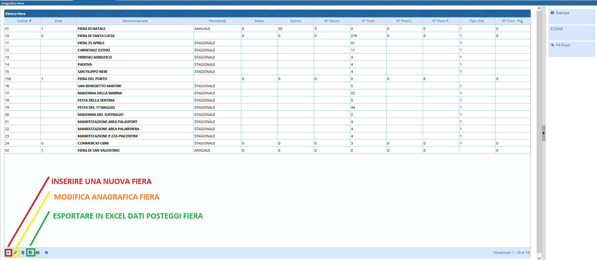
- INSERIRE UNA NUOVA FIERA
Per inserire una nuova Fiera si preme il tasto “+” posizionato sotto la tabella. Il cursore si posiziona sulla nuova finestra con i campi da inserire vuoti (fig. 18). La nuova fiera dovrà avere un codice numerico identificativo univoco e una descrizione.
- MODIFICA DENOMINAZIONE FIERA E DATI ANAGRAFICI
Selezionare la riga della fiera di interesse e fare poi click sulla icona “matita” sopra evidenziata.
- EXPORT IN EXCEL DATI POSTEGGI FIERA
Selezionare la riga della fiera di interesse e fare poi click sulla icona “excel” sopra evidenziata.

